Lampiran 1

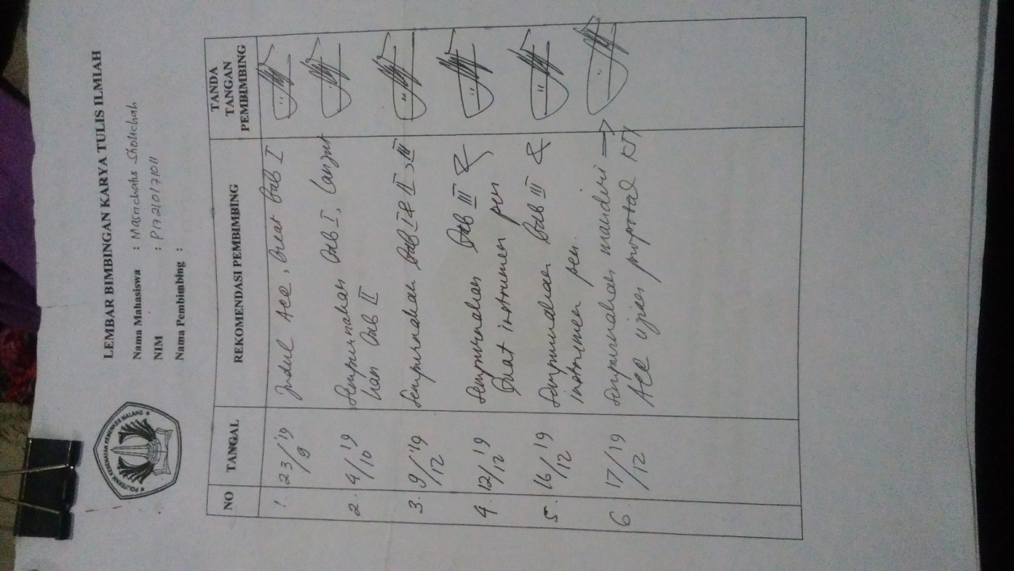

**LEMBAR BIMBNGAN KARYA TULIS ILMIAH**

Nama Mahasiswa : Masrichatus Sholichah

NIM : P17210171011

Nama Pembimbing : Dr. Dyah Widodo S.Kp., M.Kes

|  |  |  |  |
| --- | --- | --- | --- |
| NO | TANGGAL | REKOMENDASI PEMBIMBING | TANDA TANGAN PEMBIMBING |
| 7 | 03 Juli 2020 | Pembetulan BAB IV, BAB III, dan BAB I karena studi kasus menjadi studi literatur | F:\WhatsApp Image 2020-07-20 at 17.00.23.jpeg |
| 8 | 14 Juli 2020 | Merapikan bagan BAB III agar tidak terputus | F:\WhatsApp Image 2020-07-20 at 17.00.23.jpegF:\WhatsApp Image 2020-07-20 at 17.00.23.jpeg |
| 9 | 20 Juli 2020 | Sempurnakan mandiri => ACC siding seminar hasil | F:\WhatsApp Image 2020-07-20 at 17.00.23.jpeg |
| 10 | 28 Juli 2020 | ACC revisi hasil ujian sidang | F:\WhatsApp Image 2020-07-20 at 17.00.23.jpeg |

**Lampiran 2**

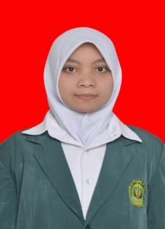***CURRICULUM VITAE***

DATA PERSONAL

1. Nama Lengkap : Masrichatus Sholichah
2. NIM : P17210171011
3. Tempat, Tanggal Lahir : Sidoarjo, 10 Januari 1999
4. Jenis Kelamin : Perempuan
5. Kewarganegaraan : Indonesia
6. Agama : Islam
7. Alamat : Jl. Melati rt 07/rw 01Keboansikep-Gedangan,

Kecamatan Sidoarjo

1. E-mail : Masrichatus99@gmail.com
2. No. HP : 08992768164